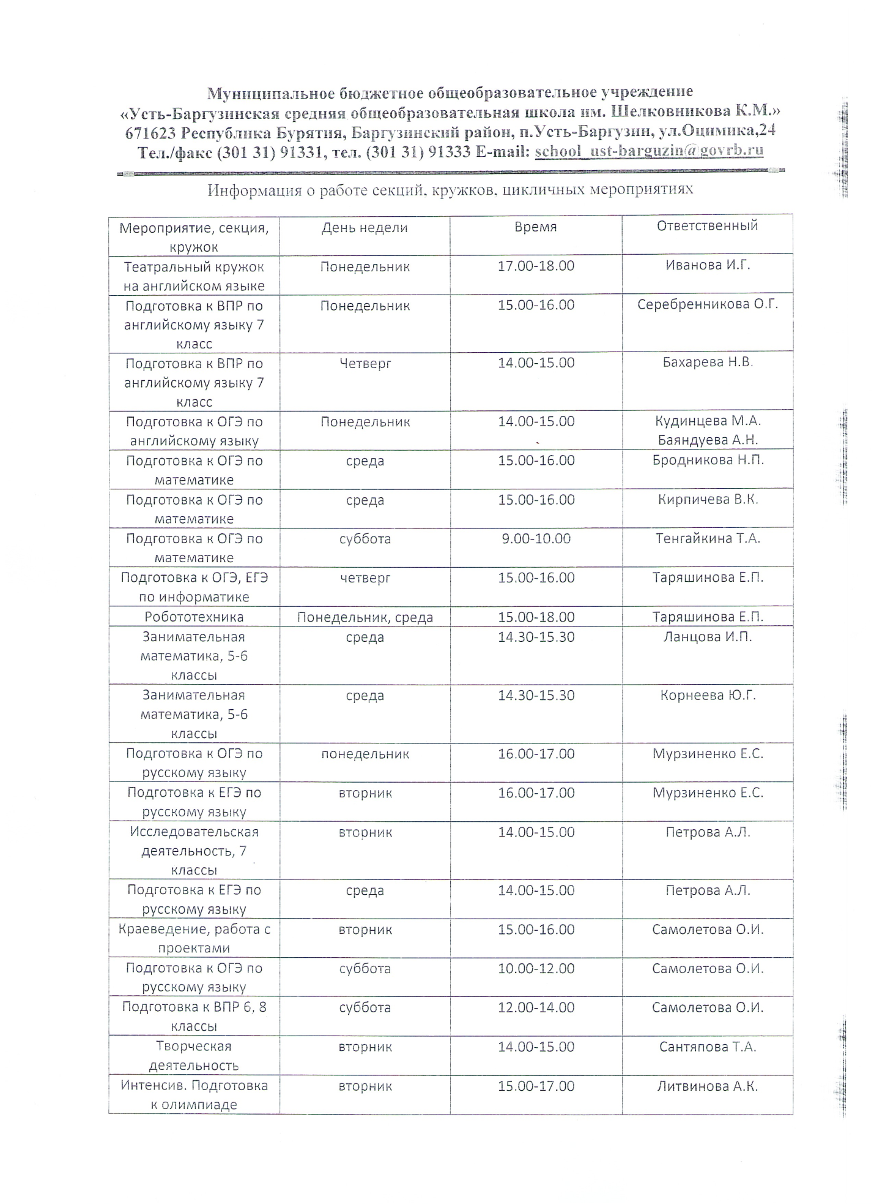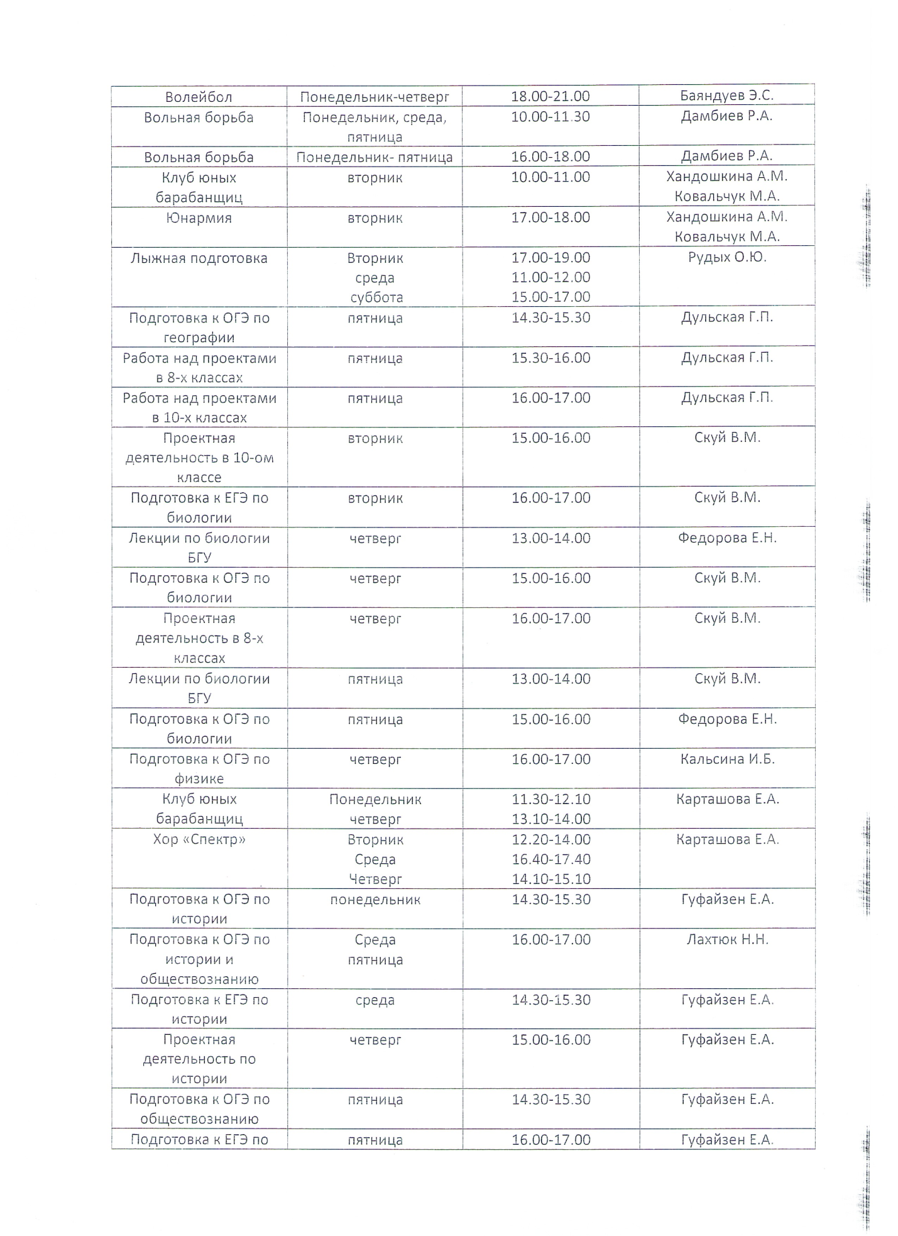

**Муниципальное бюджетное общеобразовательное учреждение**

**«Усть-Баргузинская средняя общеобразовательная школа им. Шелковникова К.М.»**

**671623 Республика Бурятия, Баргузинский район, п.Усть-Баргузин, ул.Оцимика,24**

**Тел./факс (301 31) 91331, тел. (301 31) 91333 E-mail:** [**school_ust-barguzin@govrb.ru**](mailto:school_ust-barguzin@govrb.ru)



Информация о работе секций, кружков, цикличных мероприятиях

|  |  |  |  |
| --- | --- | --- | --- |
| Мероприятие, секция, кружок | День недели | Время | Ответственный |
| Театральный кружок на английском языке | Понедельник | 17.00-18.00 | Иванова И.Г. |
| Подготовка к ВПР по английскому языку 7 класс | Понедельник | 15.00-16.00 | Серебренникова О.Г. |
| Подготовка к ВПР по английскому языку 7 класс | Четверг | 14.00-15.00 | Бахарева Н.В. |
| Подготовка к ОГЭ по английскому языку | Понедельник | 14.00-15.00 | Кудинцева М.А.  Баяндуева А.Н. |
| Подготовка к ОГЭ по математике | среда | 15.00-16.00 | Бродникова Н.П. |
| Подготовка к ОГЭ по математике | среда | 15.00-16.00 | Кирпичева В.К. |
| Подготовка к ОГЭ по математике | суббота | 9.00-10.00 | Тенгайкина Т.А. |
| Подготовка к ОГЭ, ЕГЭ по информатике | четверг | 15.00-16.00 | Таряшинова Е.П. |
| Робототехника | Понедельник, среда | 15.00-18.00 | Таряшинова Е.П. |
| Занимательная математика, 5-6 классы | среда | 14.30-15.30 | Ланцова И.П. |
| Занимательная математика, 5-6 классы | среда | 14.30-15.30 | Корнеева Ю.Г. |
| Подготовка к ОГЭ по русскому языку | понедельник | 16.00-17.00 | Мурзиненко Е.С. |
| Подготовка к ЕГЭ по русскому языку | вторник | 16.00-17.00 | Мурзиненко Е.С. |
| Исследовательская деятельность, 7 классы | вторник | 14.00-15.00 | Петрова А.Л. |
| Подготовка к ЕГЭ по русскому языку | среда | 14.00-15.00 | Петрова А.Л. |
| Краеведение, работа с проектами | вторник | 15.00-16.00 | Самолетова О.И. |
| Подготовка к ОГЭ по русскому языку | суббота | 10.00-12.00 | Самолетова О.И. |
| Подготовка к ВПР 6, 8 классы | суббота | 12.00-14.00 | Самолетова О.И. |
| Творческая деятельность | вторник | 14.00-15.00 | Сантяпова Т.А. |
| Интенсив. Подготовка к олимпиаде | вторник | 15.00-17.00 | Литвинова А.К. |
| Волейбол | Понедельник-четверг | 18.00-21.00 | Баяндуев Э.С. |
| Вольная борьба | Понедельник, среда, пятница | 10.00-11.30 | Дамбиев Р.А. |
| Вольная борьба | Понедельник- пятница | 16.00-18.00 | Дамбиев Р.А. |
| Клуб юных барабанщиц | вторник | 10.00-11.00 | Хандошкина А.М.  Ковальчук М.А. |
| Юнармия | вторник | 17.00-18.00 | Хандошкина А.М.  Ковальчук М.А. |
| Лыжная подготовка | Вторник  среда  суббота | 17.00-19.00  11.00-12.00  15.00-17.00 | Рудых О.Ю. |
| Подготовка к ОГЭ по географии | пятница | 14.30-15.30 | Дульская Г.П. |
| Работа над проектами в 8-х классах | пятница | 15.30-16.00 | Дульская Г.П. |
| Работа над проектами в 10-х классах | пятница | 16.00-17.00 | Дульская Г.П. |
| Проектная деятельность в 10-ом классе | вторник | 15.00-16.00 | Скуй В.М. |
| Подготовка к ЕГЭ по биологии | вторник | 16.00-17.00 | Скуй В.М. |
| Лекции по биологии БГУ | четверг | 13.00-14.00 | Федорова Е.Н. |
| Подготовка к ОГЭ по биологии | четверг | 15.00-16.00 | Скуй В.М. |
| Проектная деятельность в 8-х классах | четверг | 16.00-17.00 | Скуй В.М. |
| Лекции по биологии БГУ | пятница | 13.00-14.00 | Скуй В.М. |
| Подготовка к ОГЭ по биологии | пятница | 15.00-16.00 | Федорова Е.Н. |
| Подготовка к ОГЭ по физике | четверг | 16.00-17.00 | Кальсина И.Б. |
| Клуб юных барабанщиц | Понедельник  четверг | 11.30-12.10  13.10-14.00 | Карташова Е.А. |
| Хор «Спектр» | Вторник  Среда  Четверг | 12.20-14.00  16.40-17.40  14.10-15.10 | Карташова Е.А. |
| Подготовка к ОГЭ по истории | понедельник | 14.30-15.30 | Гуфайзен Е.А. |
| Подготовка к ОГЭ по истории и обществознанию | Среда  пятница | 16.00-17.00 | Лахтюк Н.Н. |
| Подготовка к ЕГЭ по истории | среда | 14.30-15.30 | Гуфайзен Е.А. |
| Проектная деятельность по истории | четверг | 15.00-16.00 | Гуфайзен Е.А. |
| Подготовка к ОГЭ по обществознанию | пятница | 14.30-15.30 | Гуфайзен Е.А. |
| Подготовка к ЕГЭ по обществознанию | пятница | 16.00-17.00 | Гуфайзен Е.А. |
| Краеведение | пятница | 15.00-16.00 | Кокорина Л.Н. |
| Школьное лесничество «Эко-патруль» | четверг | 14.30-15.30 | Гаськова М.А. |
| Подготовка к ОГЭ по химии | среда | 16.00-17.00 | Гаськова Л.И. |
| Подготовка к ОГЭ по химии | четверг | 16.00-17.00 | Дубенцов А.В. |
| Подготовка к ЕГЭ по химии | четверг | 16.00-17.00 | Гаськова Л.И. |

Подготовила заместитель директора по ВР Баяндуева А.Н.